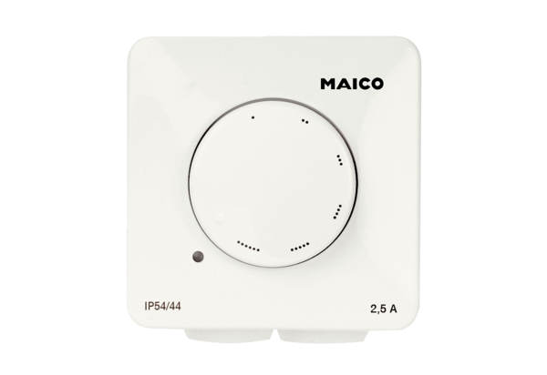Регулятор скорости вращения STX 2,5Комплект поставки: 1 штукАссортимент: C
Номер артикула: 0157.1562Изготовитель: MAICO

